TCVN 7235 : 2003
MÔ TÔ, XE MÁY - CHÂN PHANH - YÊU CẦU KỸ THUẬT VÀ PHƯƠNG PHÁP THỬ
Motorcycles, mopeds - Brake pedals Requirements and test methods

HÀ NỘI - 2003
Lời nói đầu

TCVN 7235 : 2003
TCVN 7235 : 2003 do Ban kỹ thuật tiêu chuẩn TCVN/TC 22 Phương tiện giao thông đường bộ và Cục Đăng kiểm Việt Nam biên soạn, Tổng cục Tiêu chuẩn Đo lường Chất lượng đề nghị, Bộ Khoa học và Công nghệ ban hành.
1. Phạm vi áp dụng
Tiêu chuẩn này qui định yêu cầu kỹ thuật và phương pháp thử đối với các loại chân phanh của mô tô, xe máy thông dụng.
2. Thuật ngữ
Trong tiêu chuẩn này sử dụng các thuật ngữ sau:
Chân phanh: chi tiết mà người lái xe tác động bằng chân để phanh xe. Chân phanh bao gồm bàn đạp, tay đòn và cần điều khiển (hình 1).
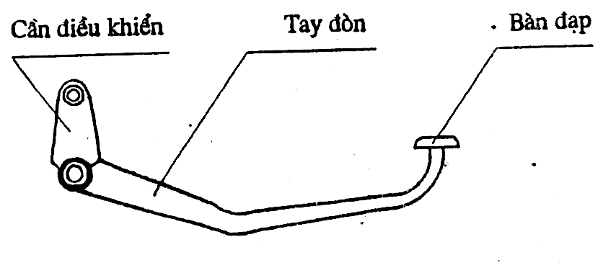
Hình 1 - Chân phanh
3. Yêu cầu kỹ thuật
3.1 Chân phanh phải được chế tạo theo đúng thiết kế, đảm bảo độ bền và lắp ráp dễ dàng.
3.2 Bề mặt chân phanh không được có các khuyết tật bề mặt như rạn, nứt, cong vênh.
3.3 Chân phanh được mạ bề mặt, lớp mạ phải đảm bảo bền, đẹp.
3.4 Khi thử theo 4.4 phanh chân phải có độ chuyển vị không lớn hơn trị số theo bảng 1 và không bị hư hỏng như nứt, rạn, gãy...
Bảng 1 - Độ chuyển vị cho phép
Lực thử, F, (N) | Độ chuyển vị cho phép, mm
323 | ∆x1 = 0  ∆y1 = 0
490 | ∆x2 ≤ 5  ∆y2 ≤ 5
4. Phương pháp thử
4.1 Thiết bị thử
4.1.1 Thiết bị thử có nguyên lý kết cấu như hình 2 và phải thoả mãn:
- Lực thử định mức, F: từ 500 N đến 1000 N
- Độ chia thang đo: không lớn hơn 5 N
- Tốc độ ép: 30  2 mm/phút.
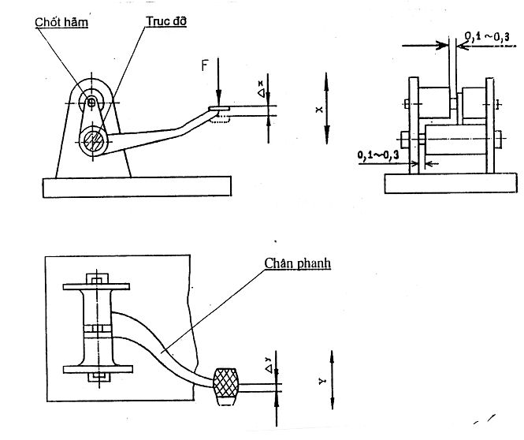
Hình 2 -Nguyên lý kết cấu thiết bị thử
4.1.2. Vật liệu trục đỡ và chốt hãm dùng khi lắp chân phanh thử nghiệm phải có độ cứng không thấp hơn độ cứng của bộ phận tương ứng của xe thử nghiệm.
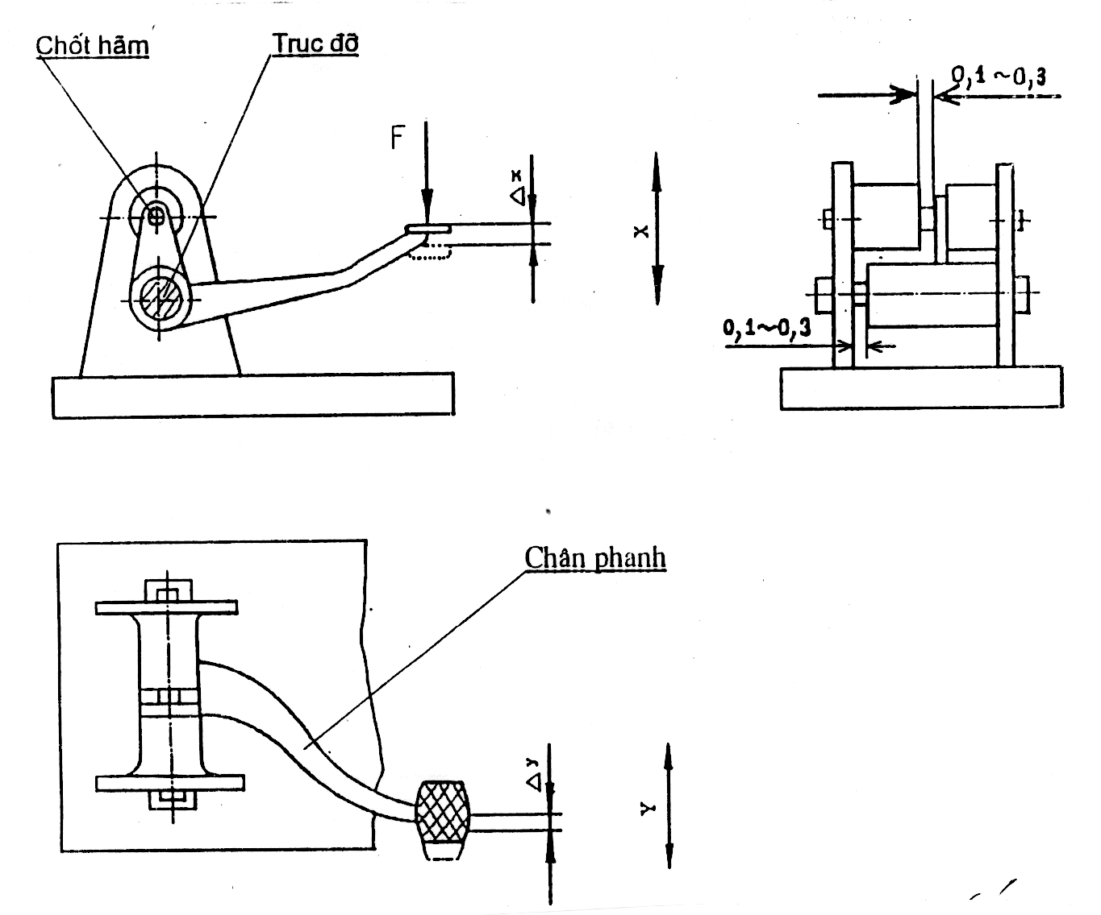

Các mặt trục đỡ của thiết bị thử nghiệm phải được bôi trơn đầy đủ.
4.2 Dụng cụ đo chuyển vị của mẫu thử có độ chia thang đo không lớn hơn 0,05 mm.
4.3 Tiến hành thử
4.3.1 Lắp mẫu thử lên thiết bị thử (xem hình 2), điều chỉnh để cho mặt bàn đạp của chân phanh ở vị trí thăng bằng. Tâm lực thử phải trùng tâm của mặt bàn đạp chân phanh.
Xác định toạ độ của tâm mặt bàn đạp theo phương thẳng đứng X và phương nằm ngang Y.
4.3.2 Cho thiết bị thử tăng dần đều lực thử với tốc độ di chuyển của đầu ép (302) mm/phút theo phương thẳng đứng X khi đạt đến giá trị lực thử là 323 N thì ngừng.
Đo lượng chuyển vị ∆x1 , ∆y1 của tâm của mặt bàn đạp theo phương thẳng đứng X và phương nằm ngang Y.
4.3.3 Tăng lực thử tới 490 N thì ngừng.
Đo lượng chuyển vị ∆x2 , ∆y2 của tâm của mặt bàn đạp theo phương thẳng đứng X và phương nằm ngang Y.
4.4 Trong quá trình kiểm tra quan sát xem mẫu thử có phát sinh những hư hỏng bất thường không (ví dụ nứt, rạn, gẫy…).

